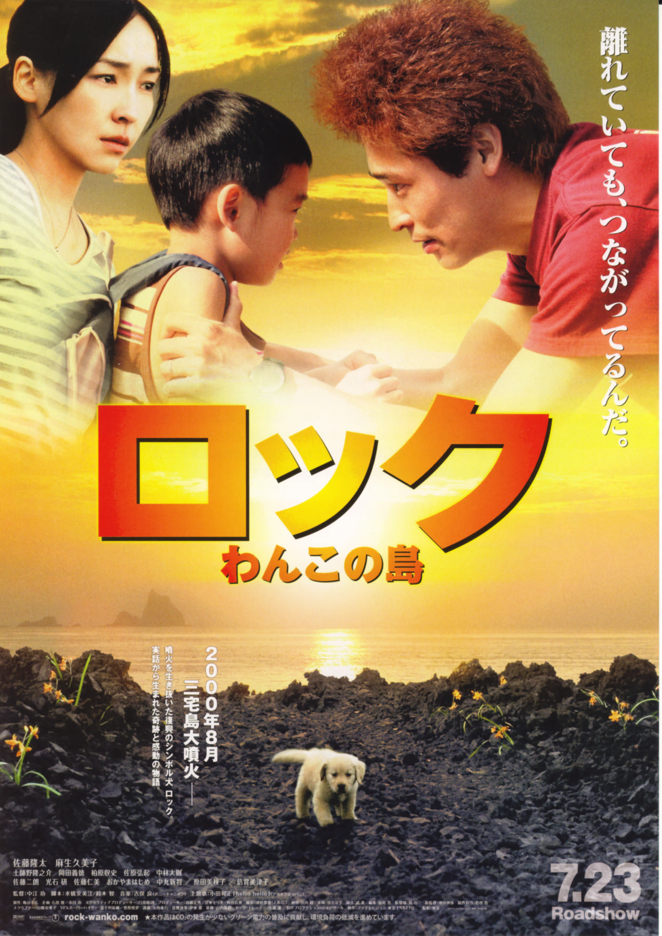
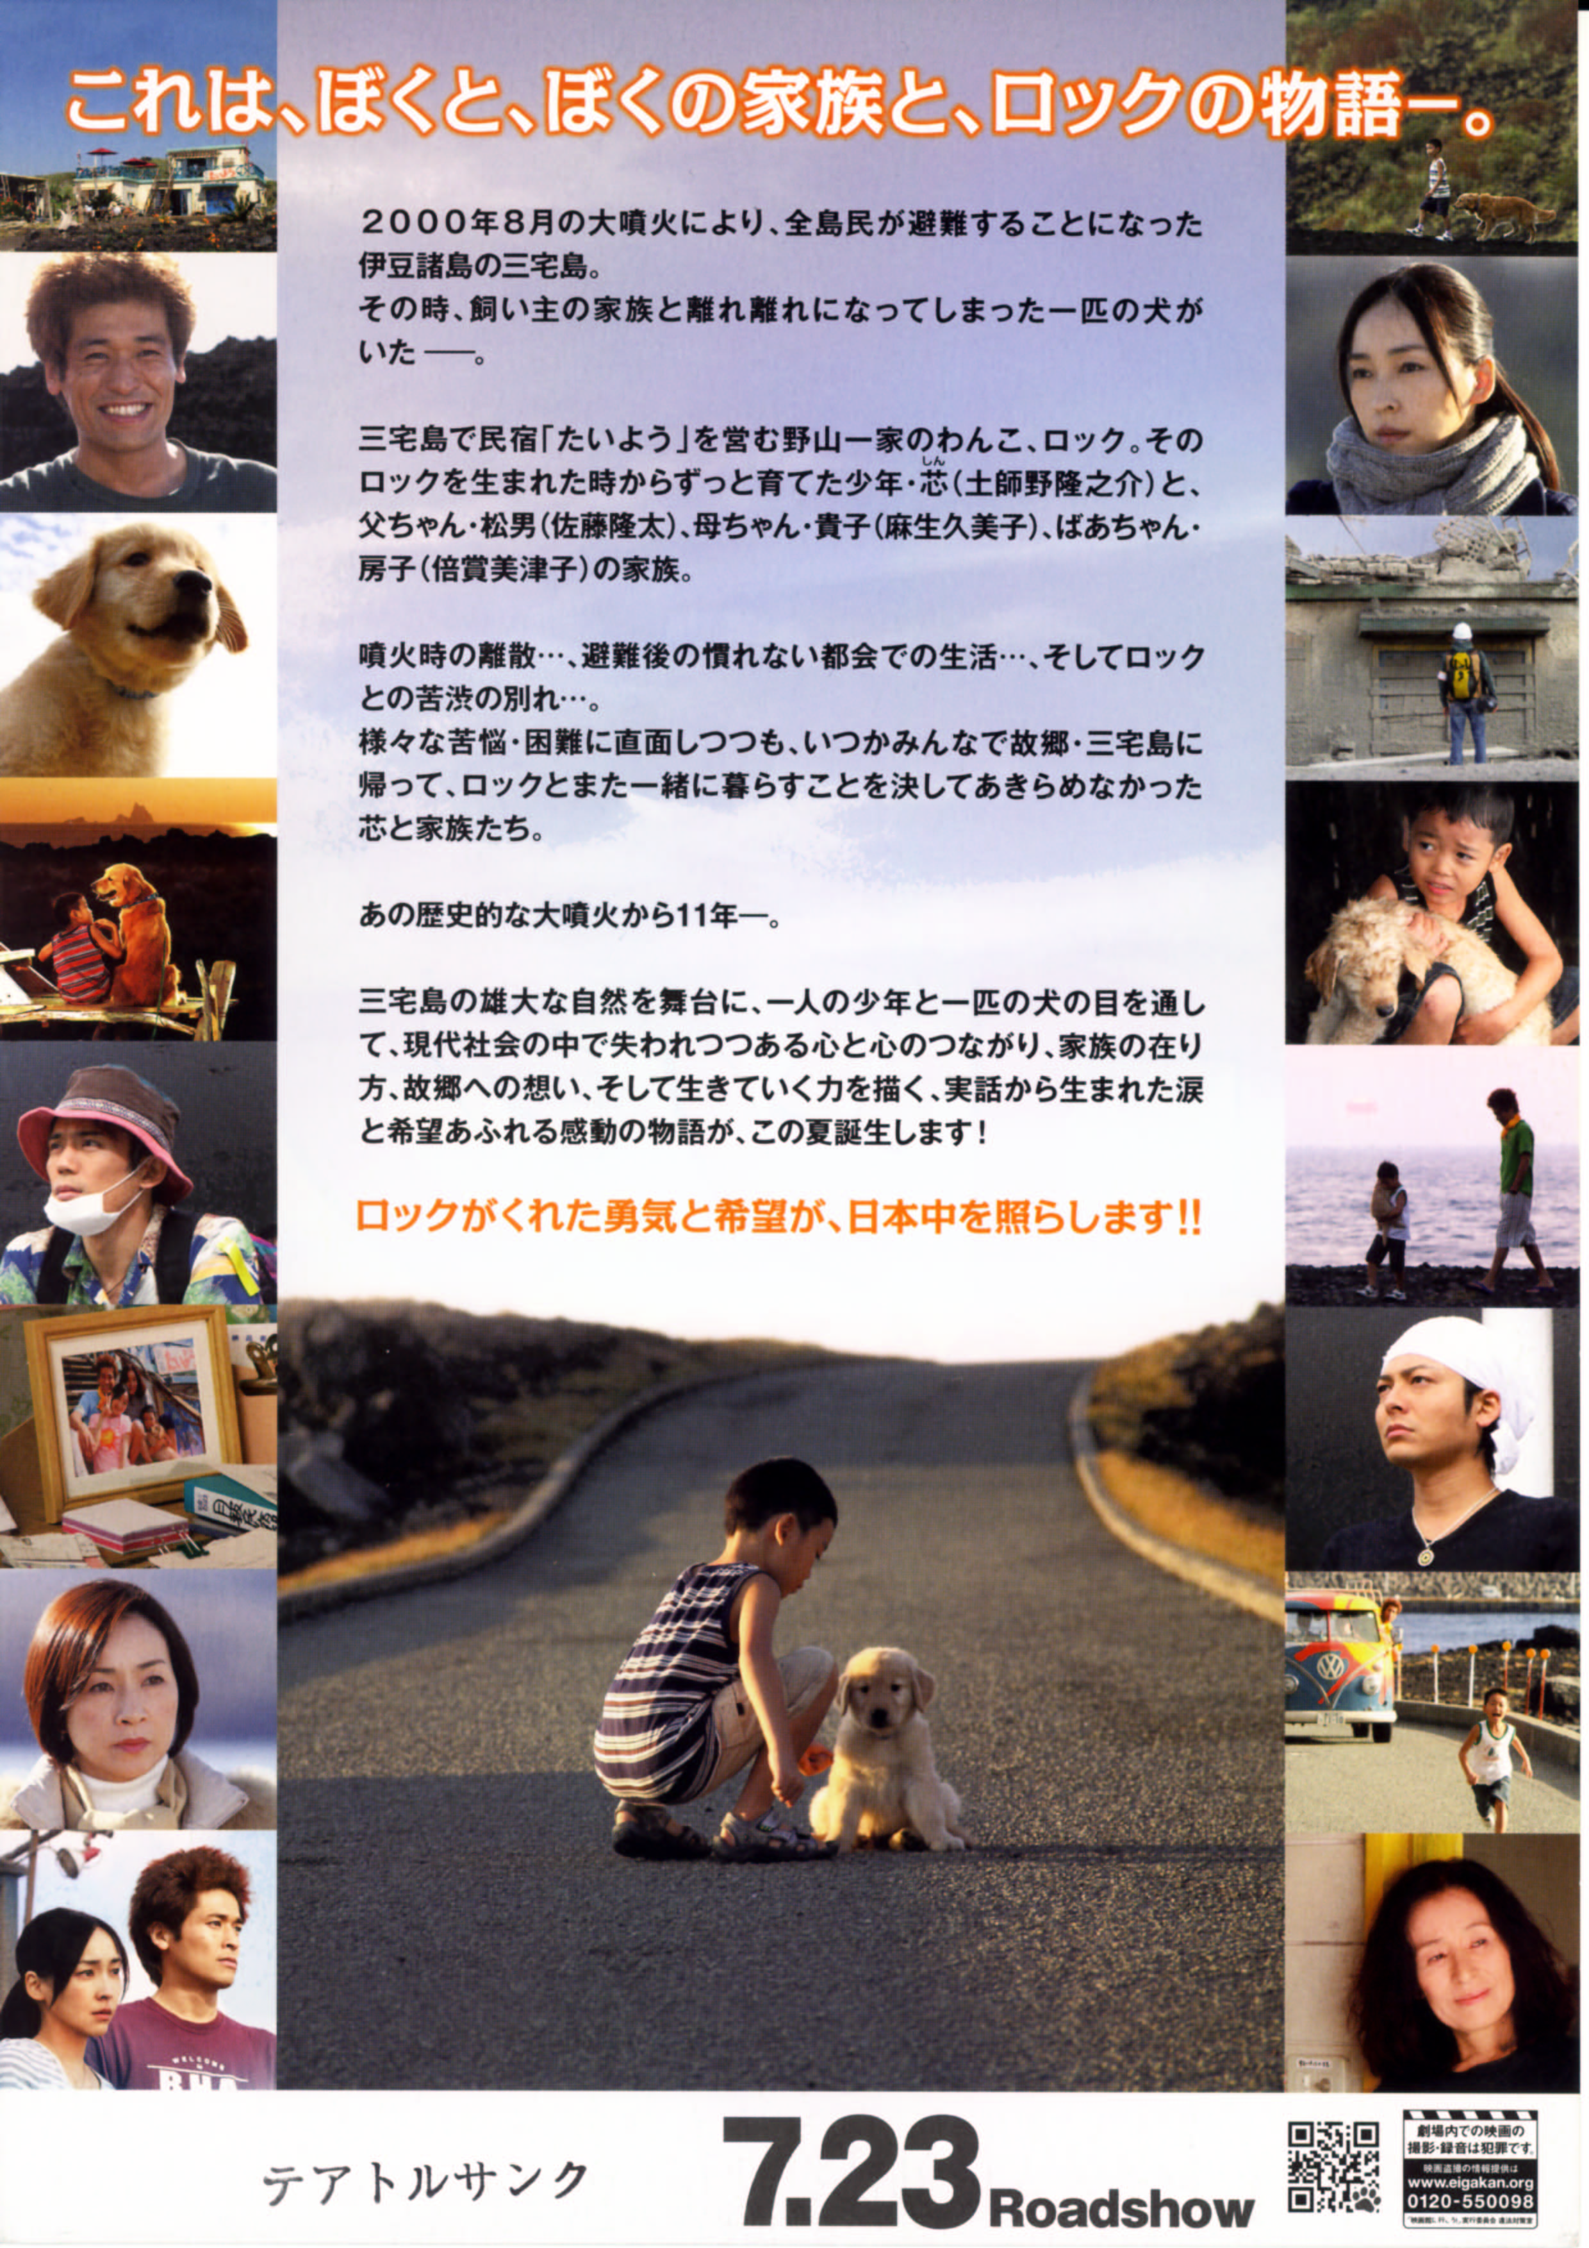
優良興行（映画）の推奨 平成２３年６月分
ロック わんこの島
【対象：小学生～中学生／家族】

上映期間 平成２３年７月２３日(土)～平成２３年９月中旬（予定）
上映に関するお問い合わせは テアトルサンク TEL ０７７６－２３－２７０６
鯖江アレックスシネマ TEL ０７７８－５４－７７２０
敦賀アレックスシネマ TEL ０７７０－２５－３７３７

県では、福井県青少年愛護条例に基づき優良興行の推奨を行っています。
県民の皆様も、青少年の健全な育成に有益と思われる興行がございましたら、下記事項を記載のうえ、書面
またはE-mailで、当課までお知らせください。
【優良興行推薦書記載事項】
１ 推薦者住所・氏名 ２ 推薦年月日 ３ 興行種別（映画・演劇等） ４ 題名
５ 制（製）作または配給会社名 ６ 対象年齢・学年 ７ 内容・推薦理由 等
○推薦書送付先 〒910-8580（専用郵便番号）福井県安全環境部県民安全課青少年育成グループ
Tel 0776-20-0296 Fax 0776-20-0633 E-mailｱﾄﾞﾚｽ kenan@pref.fukui.lg.jp
HPｱﾄﾞﾚｽ http://www.pref.fukui.lg.jp/doc/kenan/
©２０１１ フジテレビジョン 東宝 ＦＮＳ２７社
三宅島の雄大な自然を舞台に、一人の少年と一匹の犬の目を通じて、現代社会の中で失われつつある心と心のつながり、家族の在り方、故郷への想い、そして生きていく力を描く、実話から生まれた涙と希望あふれる感動の物語です。

